**动画状态**

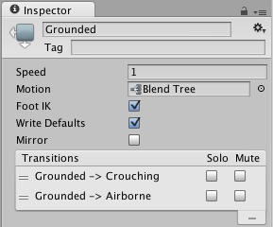

| ***属性：*** | ***功能：*** |
| --- | --- |
| **Speed** | 动画的默认速度 |
| **Motion** | 分配给此状态的动画剪辑 |
| **Foot IK** | 此状态下是否遵循 Foot IK。适用于人形动画。 |
| **Write Defaults** | AnimatorStates 是否为其运动执行未动画化的属性写回默认值。 |
| **Mirror** | 是否为状态生成镜像。这仅适用于人形动画。 |
| **Transitions** | 源自此状态的过渡的列表 |